Les compresseurs sous le signe de la croissance

Production d'avenir
Lundi, Kaeser Kompressoren a donné le coup d'envoi à la construction de deux halls de production innovants. À terme, plus de 20 000 mètres carrés seront dédiés à la fabrication de compresseurs.
Coburg – Kaeser Kompressoren, le spécialiste de l'air comprimé, enregistre depuis des années une croissance saine et continue, et il a donc besoin d'étendre ses capacités de production.

Avec ces deux nouveaux halls de fabrication, il se dote d'une usine intelligente qui apportera des gains de productivité et de flexibilité durables. Ces nouveaux bâtiments abriteront principalement la production des compresseurs à vis à la pointe de la technique qui sont le cœur de métier de l'entreprise.

« Avec cet investissement, nous nous donnons les moyens de poursuivre notre croissance. La fabrication des compresseurs sera interconnectée avec la logistique interne et externe et l'administration des ventes, conformément au nouveau mode de production qui caractérise l'industrie 4.0. L'objectif est de produire des produits innovants, de très grande qualité, avec une productivité optimale et des délais de livraison très courts. En construisant ici ces halls de production innovants, nous réaffirmons aussi notre fidélité au site de Coburg », a déclaré Thomas Kaeser, président du comité de direction de l'entreprise.

Les halls de production s'étendront le long de la Staatsstrasse, entre l'ancien et le nouveau rond-point, et seront reliés par un bâtiment logistique. Une passerelle construite sur l'arrière permettra le transfert automatique des compresseurs des halls de fabrication au centre de distribution ultra moderne.

L'achèvement des bâtiments est prévu pour juin 2016. Les compresseurs sont utilisés dans toutes les branches industrielles, comme la construction mécanique, l'automobile, l'industrie pharmaceutique, la chimie, la filière du bois et du meuble, l'industrie minière et le bâtiment, mais aussi dans la pisciculture, les stations d'épuration ou le transport pneumatique des produits pulvérulents. L'air comprimé est également utilisé dans le secteur hospitalier et les cabinets dentaires.

Datei: pm-spatenstichhallen-üreg-de/26. Mai 2014
caractères − Reproduction gratuite – Merci de nous adresser un exemplaire justificatif.
Photos :
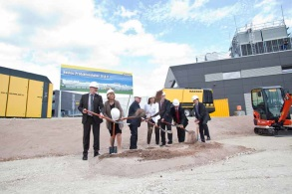
Premier coup de pioche pour deux halls de fabrication innovants chez Kaeser Kompressoren (photo, de g. à d.) : Bernhard Brand (responsable du centre de production des compresseurs à vis), Dr. Birgit Weber (première adjointe au maire de Coburg), Thomas Kaeser, Tina-Maria Vlantoussi-Kaeser, Norbert Tessmer (maire de Coburg), Dirk Eichhorn-Mödel (responsable bâtiment chez Kaeser), Friedrich Herdan (président de la CCI de Coburg).
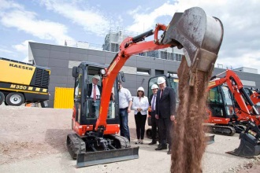
Après le traditionnel coup de pioche, place à une mini-pelle. Sur la photo, Thomas Kaeser, Alf Luthardt (entreprise de B.T.P.), Tina-Maria Vlantoussi-Kaeser, Friedrich Herdan, président de la CCI, et Norbert Tessmer, maire de Coburg.

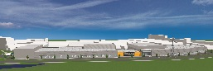

Les deux nouveaux halls de production s'étendront sur toute la longueur du site Kaeser.

KAESER Kompressoren

Kaeser Kompressoren est l'un des leaders mondiaux des produits et des services liés à l'air comprimé. Ils couvrent la production, le traitement et la distribution d'air comprimé en donnant la priorité à la fiabilité, au rendement énergétique et à la rentabilité. La gamme de produits Kaeser comprend des compresseurs à vis et à pistons stationnaires, des compresseurs mobiles pour le B.T.P. et des compresseurs dentaires. L'entreprise propose également des systèmes de gestion de l'air comprimé, des pompes à vide, des surpresseurs à pistons rotatifs, des filtres, des sécheurs, des outils et accessoires pneumatiques ainsi que des services comme des prestations de conseil, des études de projets, des analyses du profil de consommation ou l'externalisation de l'air comprimé. L'ensemble des produits et services vise à assurer une alimentation en air comprimé la plus performante possible sur le plan énergétique.

L'entreprise familiale dont le siège est à Coburg a été fondée en 1919 par Carl Kaeser senior. L'entreprise est aujourd'hui dirigée par le petit-fils de son fondateur, Thomas Kaeser, et son épouse Tina-Maria Vlantoussi-Kaeser. Kaeser Kompressoren fabrique ses produits sur ses sites de Coburg, de Gera et de Lyon, et il est présent dans plus de 100 pays au travers de ses filiales et de ses distributeurs exclusifs. Ce spécialiste de l'air comprimé emploie 4800 personnes dans le monde, dont 1900 en Allemagne.

